GIỚI THIỆU VỀ HIỆU TRƯỞNG
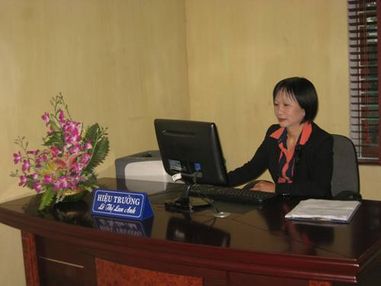 | Cô giáo: Lê Thị Lan Anh  Sinh ngày: 24.04.1965  Địa chỉ:Tổ 1-Vĩnh Thông-Mạo Khê-ĐT-QN  ĐTDĐ: 0976252030  email: thcs.mk1.ltlanh@dongtrieu.edu.vn  Trình độ chuyên môn: ĐH Toán  Trình độ chính trị: Trung cấp lý luận
Năm 1984 tốt nghiệp TC sư phạm về công tác tại Phòng GD&ĐT huyện Hoành Bồ. Tháng 8/1986 học nâng cao trình độ chuyên môn tại khoa Toán trường Cao đẳng sư phạm Uông Bí-Quảng Ninh.
Tháng 8/1988 về công tác tại trường PTCS Vĩnh Khê và là tổ trưởng chuyên môn nhiều năm,trong quá trình giảng dạy tại trường vừa công tác,vừa tham gia học lớp đại học chuyên ngành Toán của trường sư phạm I-Hà Nội, đến tháng 9/1998 chuyển công tác về tại trường THCS Mạo Khê II và là tổ phó chuyên môn.
Từ tháng 09/2009 đến tháng 8/2012 là Phó hiệu trưởng trường THCS Nguyễn Đức Cảnh.
Từ tháng 09 / 2012 là hiệu trưởng trường THCS Mạo Khê I.
Các thành tích đã đạt được:- Giáo viên giỏi cấp cơ sở, CSTĐ cấp cơ sở nhiều năm nhiều năm.
- Được tặng "Huy chương vì sự nghiệp GD".

